Министерство образования Республики Беларусь

Учреждение образования

«Брестский Государственный технический университет»

Кафедра ИИТ

**Лабораторная работа №5**

По дисциплине «Проектирование баз знаний»

Тема: «Элементы нечеткой логики. Нечеткий вывод»

**Выполнил:**

Студент 3 курса

Группы ИИ-21

Карагодин Д.Л.

**Проверил:**

Савонюк В.А.

Брест 2024

**Цель работы:** Изучение и решение заданий по построению нечеткой базы знаний.

**Ход работы:**

**Вариант 2**

Построить нечеткую базу знаний (использовать не менее 3 лингвистических переменных) для задачи распределения нагрузок спортсмена (соотношение нагрузок, физического состояния, потребляемых калорий и т.д.), проверить ее на полноту и произвести нечеткий вывод для конкретных значений (выбрать случайным образом).

**Описание процесса решения.**

Для построения нечеткой базы знаний и реализации логического вывода необходимо выполнить следующее:

1) Сформулировать на естественном языке в виде предложений «Если…, то…» закономерности предметной области.

2) Выделить из этих предложений лингвистические переменные, их значения (построить их функции принадлежности), высказывания различных видов, формализовать нечеткие правила.

3) Проверить полученную базу знаний на полноту.

4) Провести фаззификацию (входные данные выбираем случайным образом).

5) Провести агрегирование подусловий и активизацию подзаключений.

6) Провести аккумулирование заключений.

7) Провести дефаззицикацию.

**Ход работы:**

1)Предложения, описывающие данную задачу могут быть такими:

* Если нагрузка высокая, то физическое состояние улучшается.
* Если физическое состояние хорошее, то потребляемые калории увеличиваются.
* Если потребляемые калории высокие, то нагрузка может быть увеличена.
* Если нагрузка низкая, то физическое состояние ухудшается.
* Если физическое состояние плохое, то потребляемые калории уменьшаются.
* Если потребляемые калории низкие, то нагрузка должна быть уменьшена.
* Если нагрузка и потребляемые калории оптимальны, то физическое состояние сохраняется на хорошем уровне.
* Если физическое состояние ухудшается, то нагрузка должна быть уменьшена или потребляемые калории увеличены.
* Если потребляемые калории недостаточны, то физическое состояние ухудшается и нагрузка должна быть уменьшена.
* Если нагрузка чрезмерная, то физическое состояние ухудшается и потребляемые калории должны быть увеличены.

2) Выделим из предложений лингвистические переменные:

1. Входная переменная: "Физическое состояние" Терм-множество T=("плохое", "среднее", "отличное") Базовое множество X=[0, 10] (уровень физической подготовки)
2. Входная переменная: "Потребляемые калории" Терм-множество T=("низкий", "средний", "высокий") Базовое множество X=[1000, 5000] (количество потребляемых калорий в день)
3. Выходная переменная: "Уровень нагрузки" Терм-множество T=("Низкий", "Средний", "Высокий") Базовое множество X=[0, 100] (процент от максимально возможной нагрузки)

Для полного задания лингвистической переменной необходимо определить нечеткие переменные, входящие в Т:

Физическое состояние спортсмена:

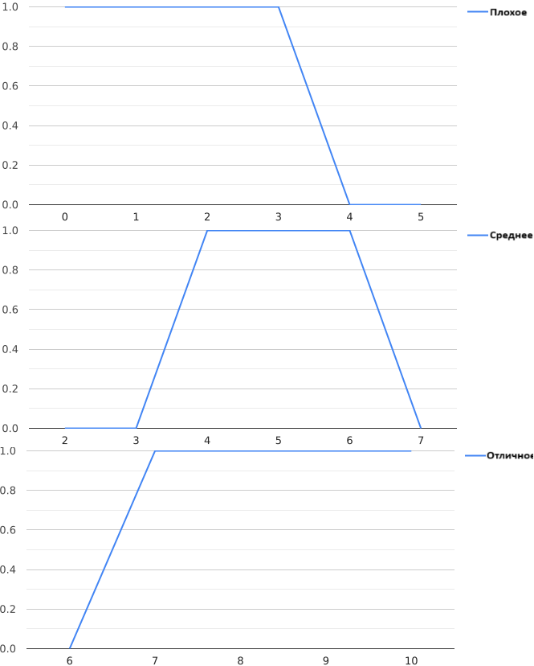

Потребляемые калории:

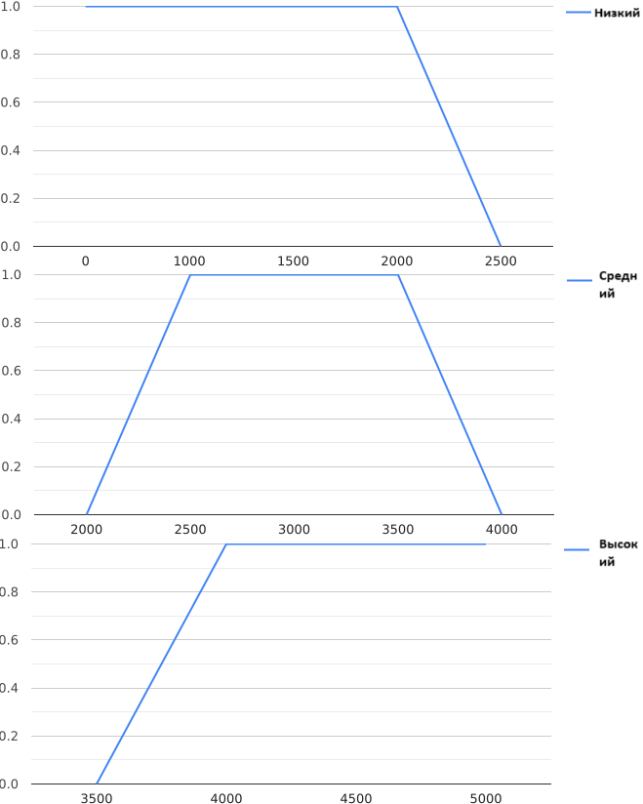

Уровень нагрузки:

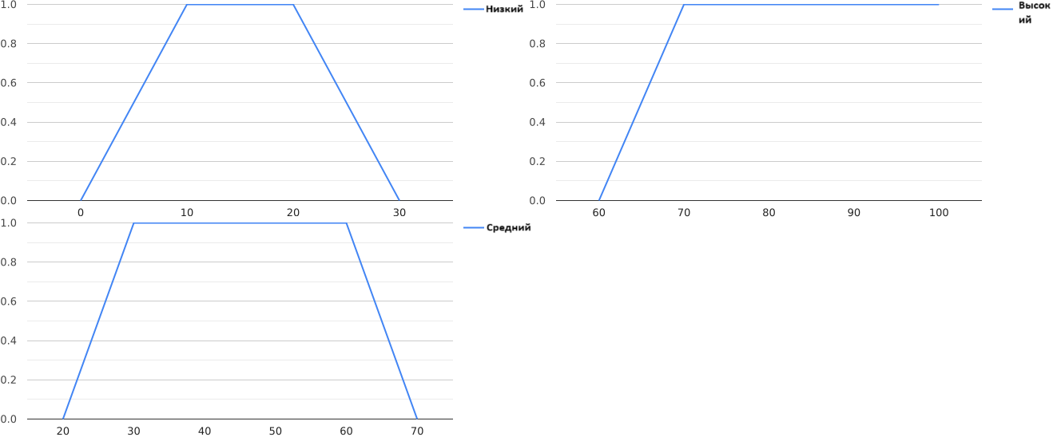

С учетом выделенных лингвистических переменных, нечеткие правила следующие:

1. Если Физическое состояние = «отличное» или Физическое состояние = «среднее» и Потребляемые калории = «высокий», то Уровень нагрузки = «высокий».
2. Если Физическое состояние = «среднее» или Физическое состояние = «плохое» и Потребляемые калории = «средний», то Уровень нагрузки = «средний».
3. Если Физическое состояние = «отличное» и Потребляемые калории = «низкий», то Уровень нагрузки = «низкий».
4. Если Физическое состояние = «плохое» и Потребляемые калории = «высокий», то Уровень нагрузки = «высокий».

3) Проверим полученную базу на полноту:

* существует хотя бы одно правило для каждого лингвистического терма выходной переменной (выходная переменная «Уровень нагрузки» имеет 3 терма: «Низкий» используется в 3 правиле, «Средний» - в 2, «Высокий» - в 1 и 4);
* существует хотя бы одно правило для каждого лингвистического терма входной переменной Физическое состояние («Плохое» используется в 2 и 4 правиле, «Среднее» - в 2 и 1, «Отличное» - в 1 и 3);
* существует хотя бы одно правило для каждого лингвистического терма входной переменной Потребляемые калории («Низкий» используется в 3 правиле, «Средний» - в 2, «Высокий» - в 1 и 4).

4) Пусть имеется спортсмен Иванов А.А., имеющий Физическое состояние на 6 и Потребляемые калории на 3600 , нужно определить какой уровень нагрузки ему нужен.

Определим степени уверенности простейших утверждений:

Физическое состояние = «Плохое» = 0;

Физическое состояние = «Среднее» = 1;

Физическое состояние = «Отличное» = 0;

Потребляемые калории = «Низкий» = 0;

Потребляемые калории = «Средний» = 0.8;

Потребляемые калории = «Высокий» = 0.2.

5) Определим степени уверенности посылок правил:

Правило 1: min (max (0, 1), 0.2) = 0.2;

Правило 2: min (max (1, 0), 0.8) = 0.8;

Правило 3: min (0, 0) = 0;

Правило 4: min (0, 0.2) = 0.

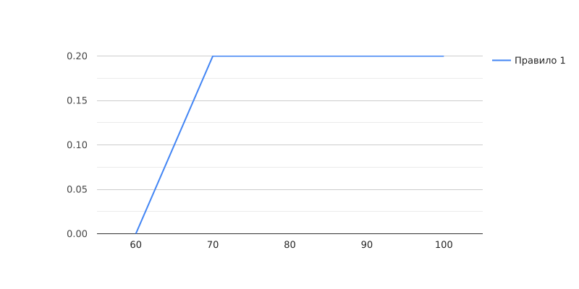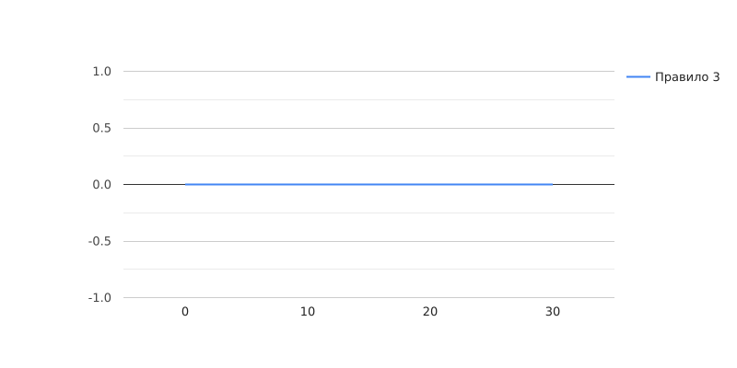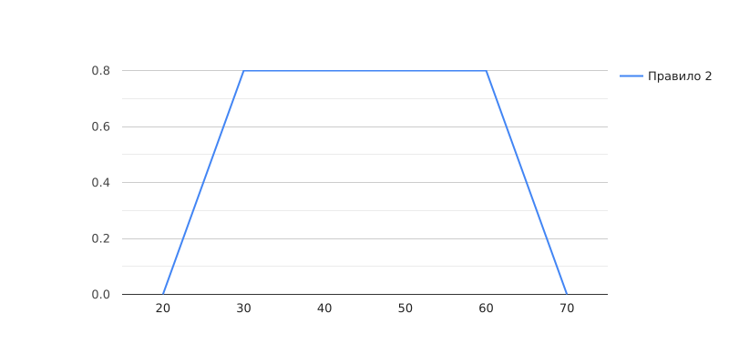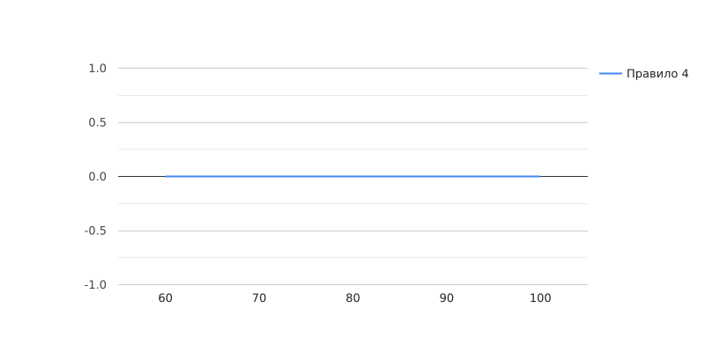

6) Аккумуляция:

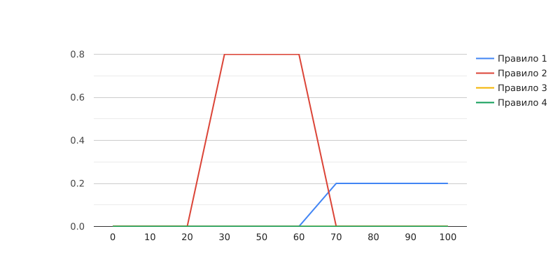

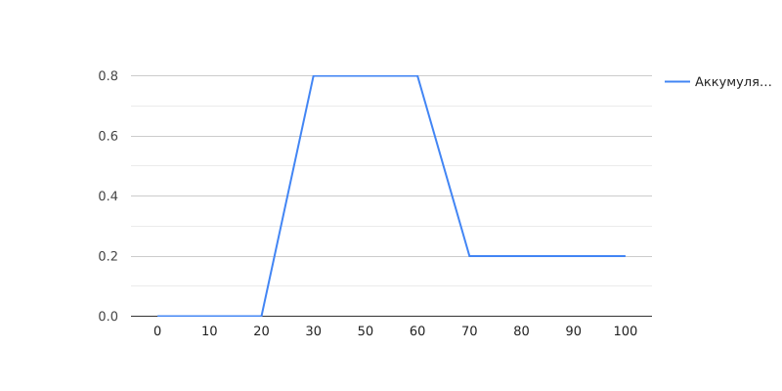

7) Исходя из полученного графика степени принадлежности выходного терма, можно сказать, спортсмен Иванов А.А., имеющий Физическое состояние на 6 и Потребляемые калории на 3600 , уровень нагрузки должен быть не меньше 28% (степень уверенности данного утверждения 0.8).

**Вывод:** Изучил и решил задание по построению нечеткой базы знаний.